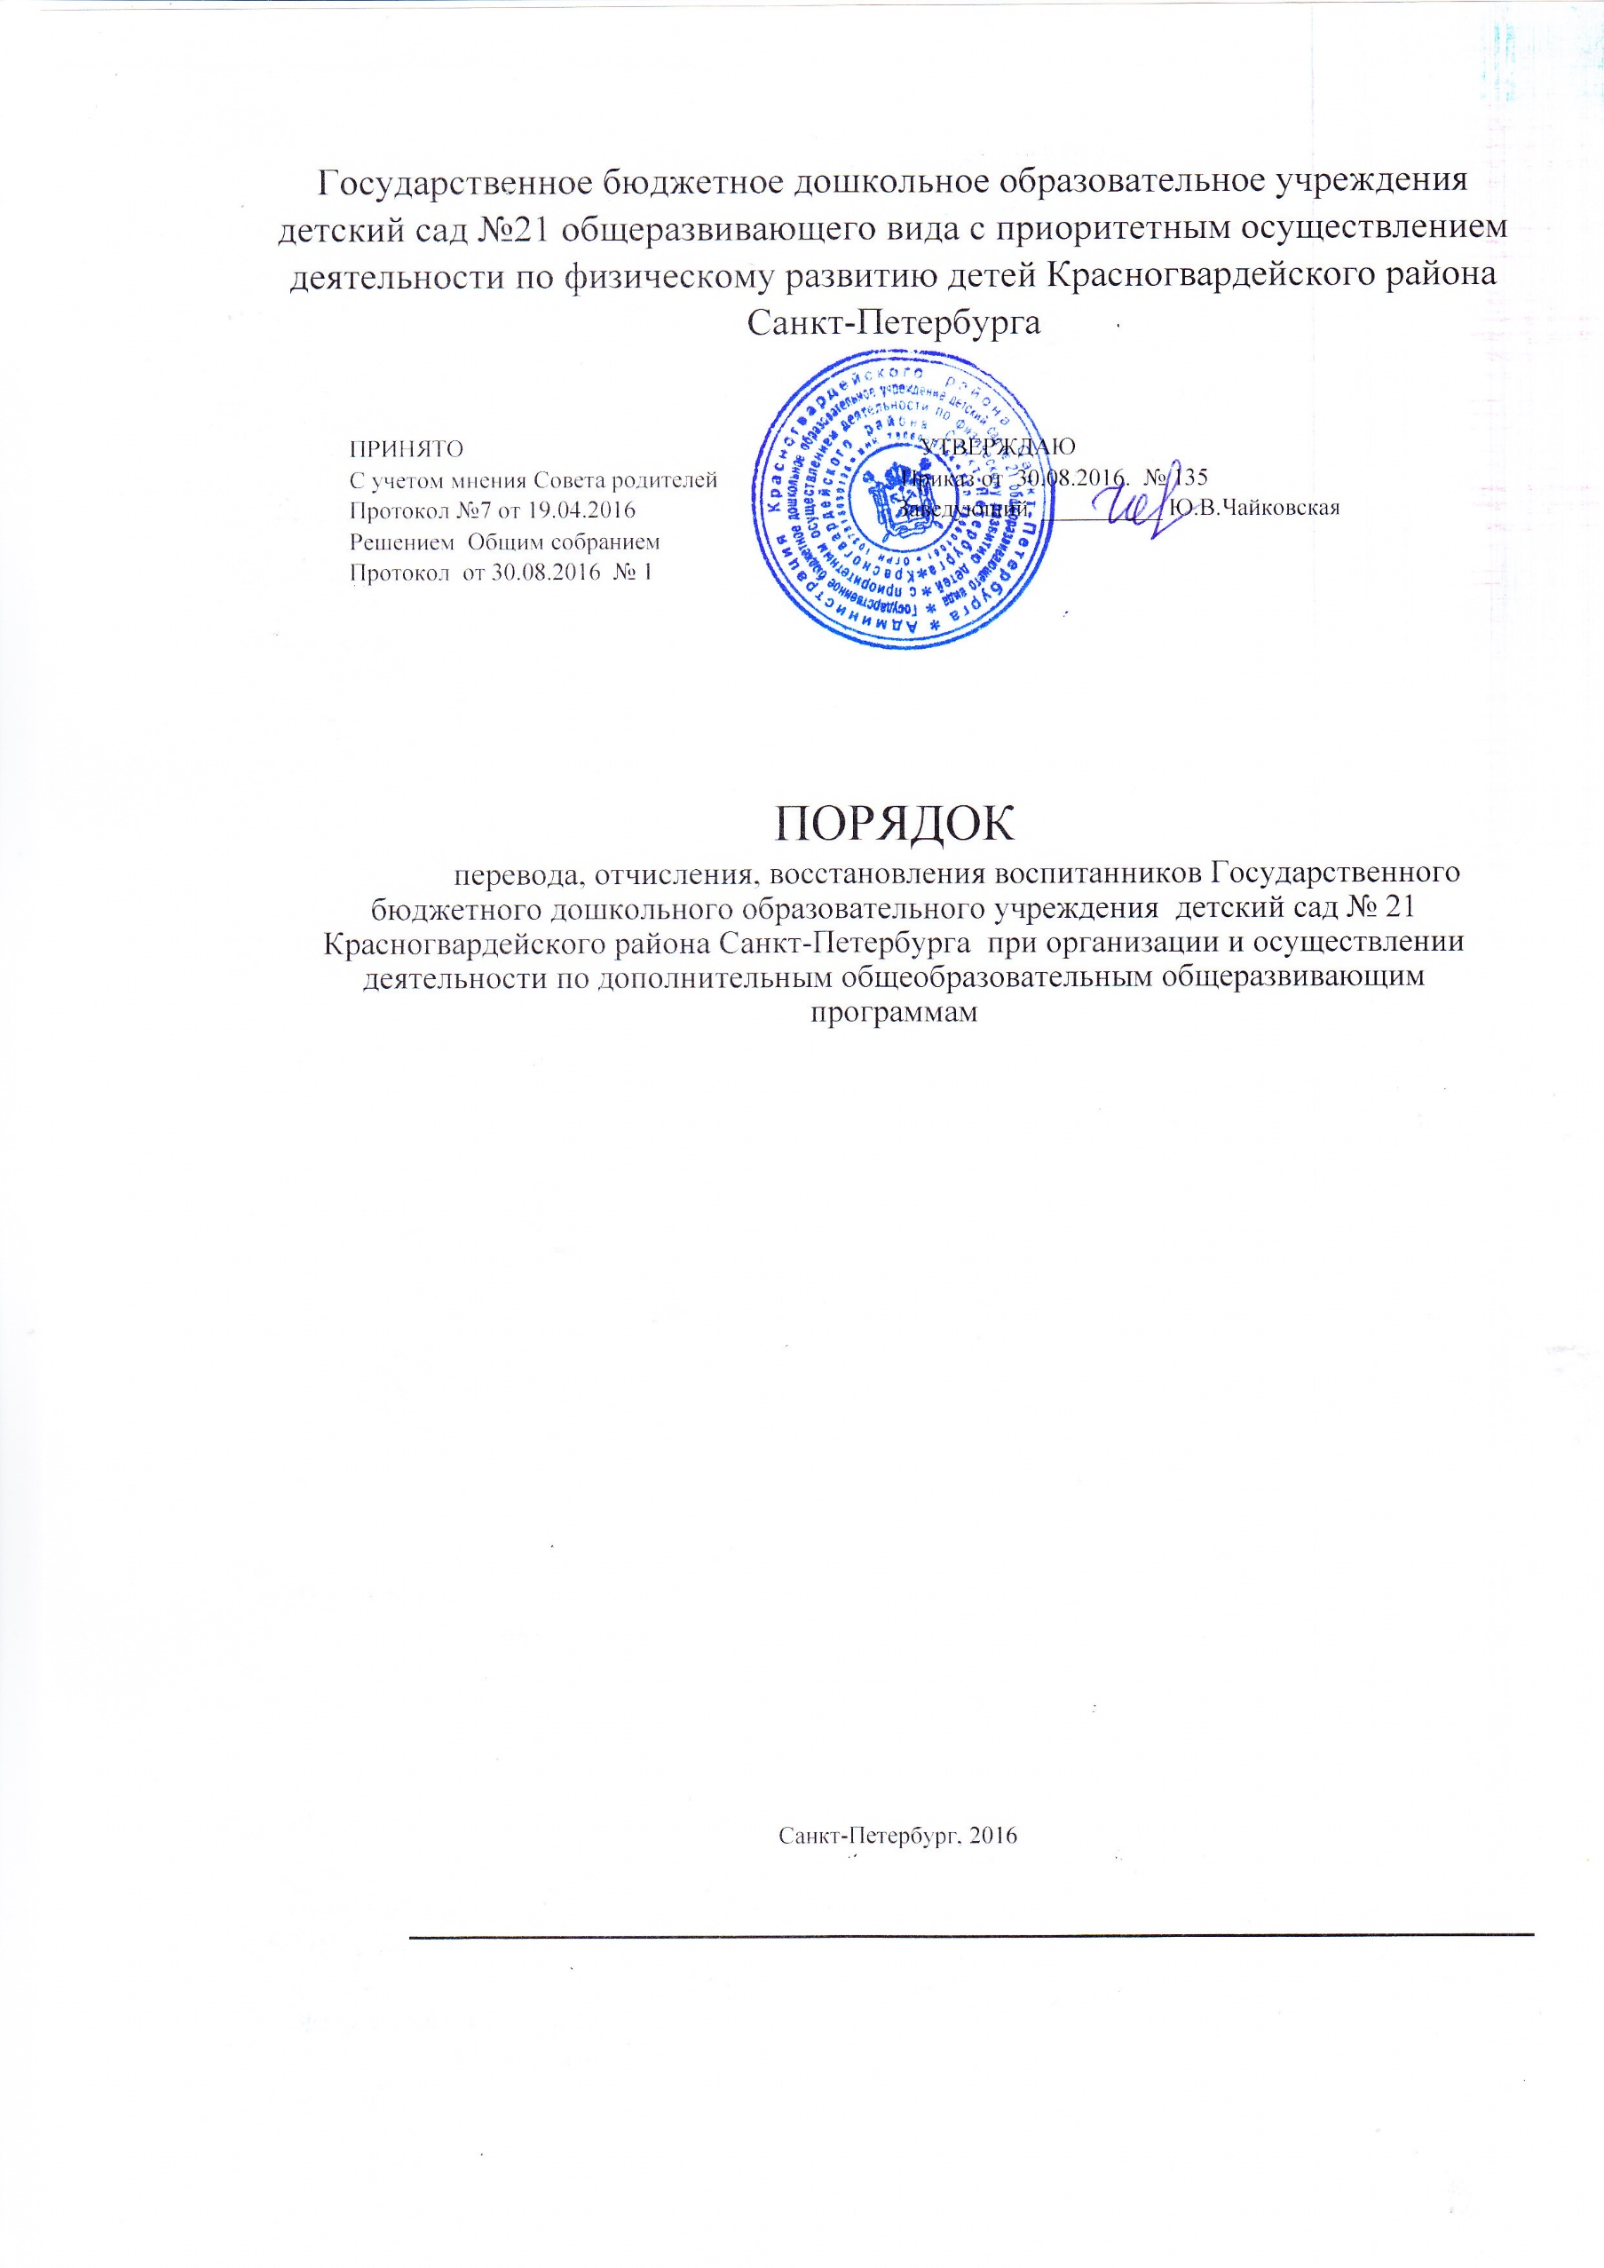

1, ОБЩИЕ ПОЛОЖЕНИЯ
1,1. Настоящее Положение о порядке изменения (перевод, отчисление, восстановление) образовательных отношений (далее Положение) между Государственным бюджетным дошкольным образовательным учреждением детским садом № 21 общеразвивающего вида с приоритетным осуществлением деятельности по физическому развитию детей Красногвардейского района Санкт-Петербурга (далее Образовательное учреждение), реализующим дополнительные общеобразовательные программы, учащимися и их родителями (законными представителями) разработано в соответствии
- со ст. 12. 13.75. lOl Федерального закона от 29.12.2012 № 273-ФЗ ”06 образовании в Российской Федерации”;
- ст.б ч. 1 Федерального закона Российской Федерации от 27.07.2006 № 152-ФЗ «О персональных данных»;
- Приказом Министерства образования и науки Российской Федерации от 25.10.2013 № 1185 «Об утверждении примерной формы договора об образовании на обучение по дополнительным образовательным программам»;
- Приказом Минобрнауки России от 29.08.2013 № 1008 «Об утверждении Порядка организации и осуществления образовательной деятельности по дополнительным общеобразовательным программам»;
- Постановлением Главного государственного санитарного врача РФ от 15.05.2013 № 26 (ред. от 27.08.2015) ”06 утверждении СанПиН 2.4, 1.3049-13 ”Санитарно-эпидемиологические требования к устройству, содержанию и организации режима работы дошкольных образовательных организаций'
- Постановлением Главного государственного санитарного врача РФ от 4 июля 2014 г. № 41 ”Об утверждении СанПиН 2.4.43172-14 ”Санитарно-эпидемиологические требования к устройству, содержанию и организации режима работы образовательных организаций дополнительного образования детей'
- Методическими рекомендациями по проектированию дополнительных общеразвивающих программ в государственных образовательных организациях СанктПетербурга, находящихся в ведении Комитета по образованию (распоряжение от 0103.2017 № 617-p);
- Уставом Образовательного учреждения ГБДОУ детский сад №21 Красногвардейского района Санкт-Петербурга.
1.2. Предметом регулирования настоящего Положения являются отношения между Образовательным учреждением и родителями (законными представителями) обучающихся, возникающие при зачислении ребенка на обучение по дополнительным общеобразовательным общеразвивающим программам в Государственное бюджетное дошкольное образовательное учреждения детский сад №21 общеразвивающего вида с приоритетным осуществлением деятельности по физическому развитию детей Красногвардейского района Санкт-Петербурга, распространяющиеся на весь период обучения до окончания срока действия договора об образовании на обучение по дополнительным общеобразовательным общеразвивающим программам.
З, Под образовательными отношениями понимаются отношения по реализации права граждан на дополнительное образование, целью которого является формирование и развитие творческих способностей детей, удовлетворение их индивидуальных потребностей в интеллектуальном, нравственном и физическом совершенствовании, формирование культуры здорового и безопасного образа жизни, укрепление здоровья, а также на организацию их свободного времени.
А. Основной задачей данного Положения является соблюдение установленных законодательством правил в части порядка и основания перевода, отчисления и восстановление обучающихся в Образовательное учреждение на обучение по дополнительным общеобразовательным общеразвивающим программам.
1.5. Настоящее Положение принято решением Общего собрания с учетом мнения Совета родителей Образовательного учреждения.

2. ИЗМЕНЕНИЕ В ОБРАЗОВАТЕЛНЫХ ОТНОШЕНИЯХ
  - Образовательные отношения изменяются в случае изменения условий получения образования по дополрительным общеобразовательным общеразвивающим программам, повлекших за собой изменение взаимных прав и обязанностей.
  - Образовательные отношения могут быть изменены как по инициативе родителей (законных представителей) обучающихся на основании письменного заявления, так и по инициативе Образовательного учреждения.
  - Основанием для изменения образовательных отношений является соответствующий приказ заведующего Образовательным учреждением Красногвардейского района Санкт-Петербурга. Приказ издается на основании внесения изменений в Договор об образовании на обучение по дополнительным общеобразовательным общеразвивающим программам.
  - Права и обязанности обучающегося и родителя (законного представителя), предусмотренные законодательством об образовании и локальными нормативными актами Образовательного учреждения, изменяются с даты издания приказа заведующим или с иной указанной в нем даты.

З. ПРЕКРАЩЕНИЕ ОБРАЗОВАТЕЛЬНЫХ ОТНОШЕНИЙ
3.1. Образовательные отношения прекращаются в связи с отчислением обучающегося из Образовательного учреждения или из числа обучающихся по дополнительным общеобразовательным общеразвивающим программам:
- досрочно по основаниям, установленным настоящим Положением; - по инициативе исполнителя по основаниям, установленным в Положении; - по инициативе заказчика по основаниям, установленным в Положения.
3.2. Образовательные отношения могут быть прекращены досрочно в следующих случаях:
- по инициативе родителей (законных представителей) обучающегося, в том числе в случае перемены места жительства, перевода для продолжения освоения образовательной программы в другую организацию, осуществляющую образовательную деятельность;
- по обстоятельствам, не зависящим от воли родителей (законных представителей) несовершеннолетнего, в том числе в случае прекращения деятельности Образовательного учреждения.
  - Досрочное прекращение образовательных отношений по инициативе родителей (законных представителей) обучающихся не влечет для него каких-либо дополнительных, в том числе материальных, обязательств перед Образовательным учреждением, осуществляющей образовательную деятельность, если иное не установлено Договором об образовании.
  - Договор между родителями (законными представителями) обучающихся и Образовательным учреждением может быть расторгнут, помимо оснований, предусмотренных законодательством РФ, в следующих случаях:
-по соглашению сторон.
3,5. О расторжении Договора родитель (законный представитель) обучающегося письменно уведомляется заведующим не менее чем за 10 дней до предполагаемого прекращения обучения ребенка. Уведомление не требуется в случае расторжения Договора по заявлению Родителя (законного представителя) обучающегося.
  - Договор между родителями (законными представителями) обучающегося и Образовательным учреждением может быть расторгнут по инициативе родителя (законного представителя) в случае обнаружения недостатка услуги, в том числе оказания ее не в полном объеме, предусмотренном дополнительной общеобразовательной общеразвивающей программой, нарушения сроков предоставления образовательной услуги или иных существенных отступлений от условий Договора.
  - Договор между родителями (ЗжОННЫМИ представителями) обучающегося и детским садом может быть расторгнут по инициативе исполнителя, если Заказчик нарушает условия договора, в том числе сроки и порядок оплаты платных образовательных услуг.
  - Отчисление как мера дисциплинарного взыскания к обучающемуся не применяется. Не допускается отчисление обучающегося во время их болезни.
  - Основанием для прекращения образовательных отношений является заявление родителя (законного представителя) и (или) приказ об отчислении обучающегося.

Приложение № 1 Заведующему
ГБДОУ детский сад № 21 Красногвардейского района СанктПетербурга Ю.В.Чайковской

Ф.И.О. родителя (законного представителя) зарегистрированного по адресу:

( адрес полностью, телефон)
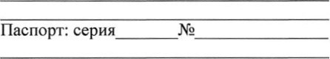

(кем выдан, когда )

Заявление
Прошу расторгнуть договор №на дополнительную платную образовательную услугу:

моего ребенка

(фамилия, имя, отчество ребенка, дата рождения)
г.
20
20
Подпись /расшифровка подписи

Приложение № 2

ПРИКАЗ
дата
О расторжении договора об образовании на обучение по дополнительным общеобразовательным общеразвивающим программам
В соответствии с Федеральным законом от 29.12.2012 № 273 ФЗ «Об образовании в Российской Федерации», законом Российской Федерации от 07.02.1992 № 2300-1 «О защите прав потребителей», Постановлением правительства Российской Федерации от 15.08.2013 № 706 «Об утверждении правил оказания платных образовательных услуг», Письмом Министерства образования и науки Российской Федерации от 15 января 2015 г. № АП-58/18 «Об оказании платных образовательных услуг», Уставом Образовательного учреждения, заявлением родителей (законных представителей) воспитанников
ПРИКАЗЫВАЮ:
Расторгнуть договор об образовании на обучение по дополнительным общеобразовательным общеразвивающим программам между ГБДОУ детского сада № 21 Красногвардейского района Санкт-Петербурга и законным представителем несовершеннолетнего лица.
1. Ф.И.О. воспитанника
Заведующий Чайковская Ю.В.

